1 | 私はお腹が空いています。 | I am hungry.
2 | 私は英語を読むことができます。 | I can read English.
3 | 彼はうれしいです。 | He is happy.
4 | これはラーメンです。 | This is ramen.
5 | あなたの好きな色は何ですか | What colour do you like?
6 | あれは誰ですか | Who is that?
7 | (Place Name)はどこですか。 | Where is (Place name)?
8 | 私はバスケットボールをしたい。 | I want to play basketball.
9 | 犬は木の横にいます。 | The dog is by the tree.
10 | 私は花火を見ました。 | I saw the fireworks.
11 | 翔平大谷はアメリカに住んでいます。 | Shohei Otani lives in America.
12 | 英語と中国語どっちを勉強しますか。 | Which do you study, English or Chinese?
13 | あなたは宿題をしていますか。 | Are you doing your homework?
14 | (Place name)にダイソーがあります。 | There is a Daiso in (place name).
15 | あなたは昨夜本を読みましたか。 | Did you read a book last night?
KEY

Name: ___________________________ Class: _______ Number: _______
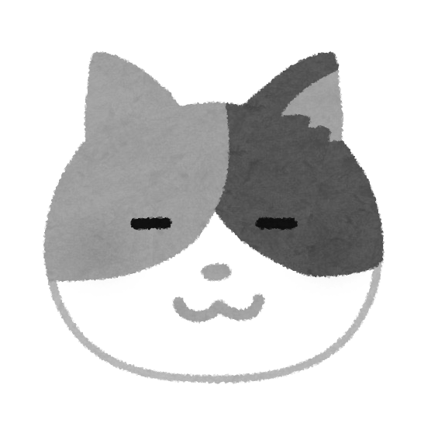
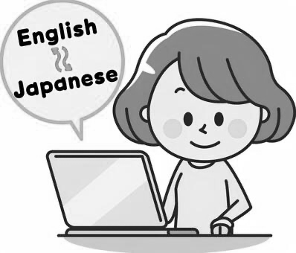
Translation Race Game!

- _____________________________________________________

- _____________________________________________________

- _____________________________________________________

- _____________________________________________________

- _____________________________________________________

- _____________________________________________________

- _____________________________________________________

- _____________________________________________________

- _____________________________________________________

10. ____________________________________________________

11. ____________________________________________________

12. ____________________________________________________

13. ____________________________________________________

14. ____________________________________________________

15. ____________________________________________________
1 | 私はお腹が空いています。
2 | 私は英語を読むことができます。
3 | 彼はうれしいです。
4 | これはラーメンです。
5 | あなたの好きな色は何ですか
6 | あれは誰ですか
7 | (Place name)はどこですか。
8 | 私はバスケットボールをしたい。
9 | 犬は木の横にいます。
10 | 私は花火を見ました。
11 | 翔平大谷はアメリカに住んでいます。
12 | 英語と中国語どっちを勉強しますか。
13 | あなたは宿題をしていますか。
14 | (Place name) にダイソーがあります。
15 | あなたは昨夜本を読みましたか。

